Comandos git

En la app Git Bash de github

Cd “Ruta” par acambiar de ruta

Git init para inicializar repositorio

Git config user.name “usuario” para inicializar usuario de git

git config user.email "email" para inicializar usuario de git

git remote add origin “URLrepositorio git” Para sincronizar el repositorio virtual

git add nombrearchivo.txt dice que se agrega

git status conocer el estado de la carpeta vinculada

git commit -m “comentario” prepara comentario de esta subida o versión

git push -u origin master origin, como se declaro el repositorio

master es el nombre de la rama

descargar un repositorio al local

me ubico en la carpeta dnde quiero descargar en local

git clone URLrepositorio git se descarga todo desde cero

git pull origin master para actualizar cambios del repo virtual

Crear ramas, que son versiones para poder escoger entre líneas independientes de desarrollo, y ellas después se unen a la principal

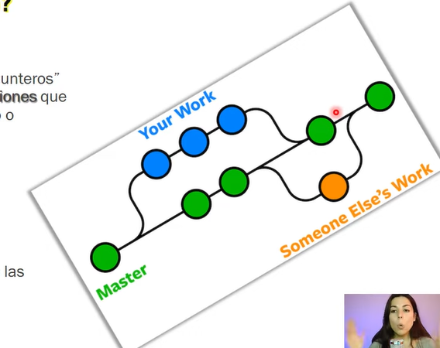

Git branch dice en que rama estoy ubicado

Git Branch nombreRama creo una nueva rama

Git Branch -m nombreRama nombreCambio Cambia el nombre de una rama creada

Git checkout NombreRamaX me dirige a otra rama

Git banch -d nombrecambio Elimina un rama, siempre que no este

en ella parado

touch “archivo.txt” se crea un nuevo archivo, para

cualquier rama

si quiero que unos archivos sean exclusivos de una sola rama, luego de crearlos, los agrego y los comento parado en la rama donde quiero que queden exclusivos y estos solo se aparecerán cuando yo este en esa rama en mi carpeta local.

git add. Agrega todos los archivos

git commit -m “comentario” En este comentario el sistema

entiende que los archivos nuevos son solo para la rama donde estoy parado

al cambiar de ramas con chekout vere los archivos disponibles solo para esta rama

Unificación de ramas

Git diff rama1 rama2 dice las diferencia entre las 2 ramas

Habla de la rama2, new es que tiene mas

delete es lo contrario

Git merge ramOrig ramDest unifica 2 ramas, para que tengan lo mismo

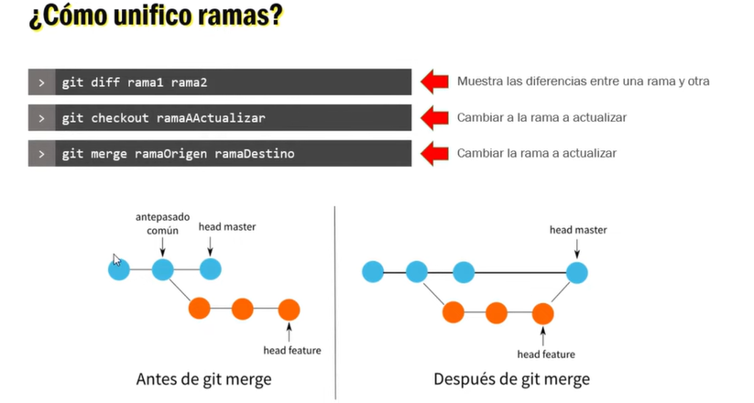

Si estoy parado en la rama mas actualizada, me dice que todo ya esta actualizado, entonces tengo que pararme en la rama destino.

Al final volver a formalizar los cambios en la rama destino asi

git add. Agrega todos los archivos

git commit -m “comentario” En este comentario el sistema

entiende que los archivos nuevos son solo para la rama donde estoy parado

al cambiar de ramas con chekout vere los archivos disponibles solo para esta rama